Тема 6 Индексный метод анализа 1

6.1 Индексы, их общая классификация и сфера применения 1

6.2 Индивидуальные индексы 1

6.3 Общие индексы 3

6.4 Цепные и базисные индексы 8

# Индексный метод анализа

## Индексы, их общая классификация и сфера применения

**Индекс –** это относительная величина, которая характеризует изменение социально-экономических явлений и процессов во времени, в пространстве или по сравнению с планом (нормой, стандартом).

С помощью индексов решаются задачи:

* изучения динамики сложных явлений (динамические индексы);
* территориальных сопоставлений различных явлений (территориальные индексы);
* изучения влияния различных факторов на динамику изменения сложного явления;

Но не все относительные величины являются индексами. Отличительной чертой индексного метода является возможность проследить изменения непосредственно несоизмеримых отдельных элементов сложного явления в едином показателе*.*

От содержания изучаемых показателей, методологии расчета первичных показателей, целей и задач исследования можно классифицировать индексы следующим образом:

Классификация экономических индексов

Основным элементом в индексе является индексируемая величина, то есть показатель, изменение которого изучается. Индекс называется так же, как и индексируемая величина

Для удобства применения индексного метода введены следующие **общепринятые** обозначения:

q - объем продукции (в натуральном выражении);

p - цена единицы продукции, руб/ед.пр.

z - себестоимость единицы продукции, руб/ед.пр.

q*p - стоимость, выручка, руб.

z*p - затраты, полная себестоимость, руб.

## Индивидуальные индексы

Методика вычисления индивидуальных индексов подобна методике расчета относительных величин: сравнивается значение показателя в текущем и базисном периодах.

**Примеры индивидуальных индексов:**

1. Индивидуальный индекс цены

 , где p1 – цена отчетного периода; p0 – цена базисного периода.

1. Индивидуальный индекс объема

 , q1 – объем в отчетном периоде; q0 – объем в базисном периоде**.**

1. Индивидуальный индекс стоимости продукции



1. Индивидуальный индекс затрат



**ПРИМЕРЫ**

**Пример 1**. Определите индивидуальные индексы цен, объемов и стоимостей на группу товаров:

|  |  |  |  |  |  |  |  |
| --- | --- | --- | --- | --- | --- | --- | --- |
| Наименование товара | Январь | | Февраль | | ip | iq | ipq |
| p0., руб | q0 | p1, руб | q1 |
| Товар 1, кг |  |  |  |  |  |  |  |
| Товар 2, л |  |  |  |  |  |  |  |

Анализ полученных результатов

|  |  |  |  |  |  |  |
| --- | --- | --- | --- | --- | --- | --- |
| Наименование товара | Изменение цены | | Изменение объема | | Изменение стоимости | |
| Абсолютное | Относительное | Абсолютное | Относительное | Абсолютное | Относительное |
| Товар 1, кг |  |  |  |  |  |  |
| Товар 2, л |  |  |  |  |  |  |

**Пример 2** Определение индивидуальных индексов по относительным изменениям

|  |  |  |
| --- | --- | --- |
| Товар | Относительное изменение цены | Индивидуальный индекс цены |
| *А* |  |  |
| *Б* |  |  |
| *С* |  |  |

**Пример 3**

В начале года цена на товар была ______ руб. за шт., к концу года она снизилась на ____ рублей, при этом объем потребления товара вырос на 6,5%. Определите изменение стоимости товара за анализируемый период.



Вывод:

## Общие индексы

Общий индекс (I) представляет собой отношение уровней сложного экономического явления.

Рассматривать общие индексы будем согласно следующей классификационной схеме:

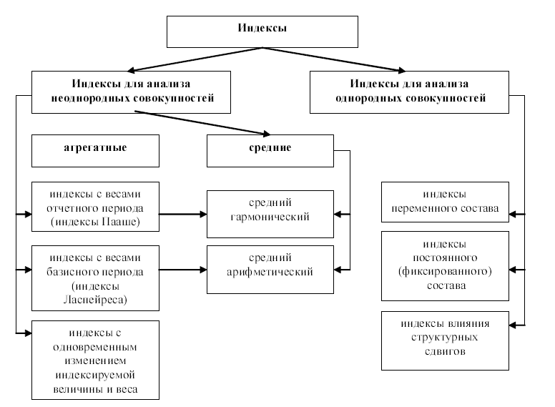

**Индексы для анализа неоднородных совокупностей.**

Так, например, цены и объемы, относящиеся к различным товарам, непосредственно суммировать нельзя, то нужно выбрать некий показатель, чтобы действие суммирования имело смысл. Таким показателем для них является товарооборот или выручка

По способу построения **индексы для анализа неоднородных совокупностей** подразделяются на

* Агрегатные;
* Средние;

Способ построения зависит от имеющейся исходной информации.

**Агрегатные индексы**

В агрегатной формуле сводного индекса присутствуют два элемента:

* Индексируемая величина, изменение которой показывает индекс (обозн. через х);
* Некоторая постоянная величина, называемая **весом** индекса (f)

Веса в общем индексе необходимы, так как суммировать значение признака х, по элементам разнородной совокупности неправомерно.

Общая формула агрегатного индекса записывается следующим образом:



Но к какому периоду должны относиться веса индекса (f) – отчетному или базисному? В теории индексов обычно придерживаются следующих правил:

**Качественные показатели (цена, себестоимость, урожайность, продуктивность и т.д.) фиксировать на уровне отчетного года.**



**Количественные показатели (объем, площадь, численность) – на уровне базисного года.**



Общие индексы цены и объема выглядят следующим образом:

|  |  |
| --- | --- |
| Индекс цены (Пааше) | Индекс объема |

Такое построение общих индексов позволяет получить систему взаимосвязанных индексов и провести анализ влияния отдельных факторов на изменение обобщающих результативных показателей.



Для определения **абсолютного** влияния отдельных факторов на изменение стоимости берут разницу между числителем и знаменателем соответствующего общего индекса



**ПРИМЕРЫ**

**Пример 4:** Определите общие индексы цены, объема и стоимости по следующей исходной информации:

|  |  |  |  |  |  |  |  |
| --- | --- | --- | --- | --- | --- | --- | --- |
| Наименование товара | Январь | | Февраль | | q1 p1, | q1 p0 | q0 p0 |
| p0., руб | q0 | p1, руб | q1 |
| Товар 1, кг |  |  |  |  |  |  |  |
| Товар 2, л |  |  |  |  |  |  |  |
| **ИТОГО** | **Х** | **Х** | **Х** | **Х** |  |  |  |





Вывод:

Существует несколько подходов к решению проблемы выбора системы взвешивания. При построении индекса цен используется несколько формул расчета. Наибольшую известность получили индексы цен Пааше, Лайспереса и Фишера.

**Индекс цен Ласпейреса** 

**Индекс цен Фишера** (средний геометрический из индексов Пааше и Ласпейреса)



**Средние индексы**

**Средний индекс** – это общий индекс, вычисленный как средневзвешенная величина из значений индивидуальных индексов. Средний индекс представляет собой преобразование агрегатного индекса.

***Общий индекс цен*** рассчитывается как средняя гармоническая величина из индивидуальных индексов цен, где в качестве веса выступает стоимость продукции отчетного периода.



***Общий индекс объема*** рассчитывается как средняя арифметическая величина из индивидуальных индексов объемов, где в качестве веса выступает стоимость продукции базисного периода.



**ПРИМЕРЫ**

**Пример 5:**

Определите общий индекс цены и абсолютное изменение стоимости товаров в отчетном периоде по сравнению с базисным за счет изменения цены.

|  |  |  |  |  |
| --- | --- | --- | --- | --- |
| Наименование товара | Стоимость продукции в отчетном периоде,  тыс. руб. | Относительное изменение цены,  % |  |  |
| Товар 1, кг | 240 | +4 |  |  |
| Товар 2, л | 200 | Без изменения |  |  |
| Товар 3, м2 | 300 | -6,8 |  |  |
| **ИТОГО** | **740** |  |  |  |

Общий индекс цены:



Абсолютное изменение стоимости за счет изменения цены:



ВЫВОД:

**Пример 6:**

Определите общий индекс объема и абсолютное изменение стоимости продукции за счет изменения объема:

|  |  |  |  |  |
| --- | --- | --- | --- | --- |
| Наименование товара | Стоимость продукции в базисном периоде,  тыс. руб. | Относительное изменение объема,  % |  |  |
| Товар 1, кг | 400 | -2,4 |  |  |
| Товар 2, л | 200 | -8,2 |  |  |
| Товар 3, м2 | 500 | +11,3 |  |  |
| **ИТОГО** | **1 100** | **Х** |  |  |

Общий индекс объема:



Абсолютное изменение стоимости за счет объема:



ВЫВОД:

**Индексы для анализа однородных совокупностей.**

При изучении динамики качественных показателей приходится определять изменение средней величины индексируемого показателя - изменением значения индексируемого показателя у отдельных групп единиц и изменением структуры явления.

Под изменением структуры явления понимается изменение доли отдельных групп единиц совокупности в общей их численности.

Например:

* средняя заработная плата на предприятии может вырасти в результате роста оплаты труда работников или увеличения доли высокооплачиваемых сотрудников;
* снижение трудоемкости производства единицы продукции по совокупности предприятий отрасли может быть обусловлено повышением производительности труда на предприятиях или концентрацией производства продукции на заводах с низкой трудоемкостью;
* при изучении динамики средней урожайности сталкиваются с фактом изменения урожайности отдельных культур и изменением доли посевных площадей этих культур во всем посевном клине, т.е. структурных сдвигов.

На изменение среднего значения показателя могут оказывать воздействие одновременно д в а ф а к т о р а: изменение значений осредняемого показателя и изменение структуры явления.

Степень влияния этих двух факторов при изучении динамики средней величины определяется с помощью индексного метода, а именно путем построения системы взаимосвязанных индексов, в которую включаются три индекса: переменного состава, постоянного состава и структурных сдвигов.

Для любых **качественных показателей** индекс переменного состава можно записать в общем виде:



Например, индекс переменного состава цены продукции одного и того же вида рассчитывается по формуле:



Из формул видно, что индекс переменного состава может быть разложен на два **субиндекса**, каждый из которых характеризует действия одного из этих факторов:



**Индекс постоянного (фиксированного) состава** - это индекс, вычисленный с весами, зафиксированными на уровне отчетного периода, и показывающий изменение только индексируемой величины. Индексы фиксированного состава определяются, как агрегатные индексы (например, индекс постоянного состава цены показывает, как изменяется средняя цена в результате изменения цен в отдельных фирмах).

**Под индексом структурных сдвигов** понимают индекс, характеризующий влияние изменения структуры изучаемого явления на динамику среднего уровня этого явления (например, он показывает, как изменяется цена в результате изменения удельного веса фирм в общем объеме реализации товара)

Абсолютные изменения в целом и за счет отдельных факторов определяются как разница между числителем и знаменателем соответствующего индекса.

## Цепные и базисные индексы

Возможны два способа расчета индексов: цепной и базисный.

Цепные индексы получают путем сопоставления текущих уровней с предшествующим, при этом база сравнения постоянно меняется.

Базисные индексы получают путем сопоставления с тем уровнем периода, который был принят за базу сравнения.

В качестве примера приведем цепные и базисные индексы цен.

Базисные индивидуальные индексы цен:

Цепные индивидуальные индексы цен:

Базисные агрегатные индексы цен:

Цепные агрегатные индексы цен:

**Индексы физического объема продукции записываются аналогичным образом.**

**Пример 7**

|  |  |  |  |  |  |  |
| --- | --- | --- | --- | --- | --- | --- |
| Тип квартир | Построено квартир, м2 | | | Среднегодовая цена за 1 м2, тыс.руб. | | |
| **2011** | **2012** | **2013** | **2011** | **2012** | **2013** |
| Типовые квартиры | 1300 | 1440 | 1600 | 22 | 32 | 40 |
| Кв. улучш. планировки | 600 | 500 | 630 | 24 | 44 | 51 |
| Элитные кв. | 290 | 330 | 340 | 50 | 67 | 70 |

1. Базисные индивидуальные индексы цены по квартирам улучшенной планировки
2. Цепные индивидуальные индексы объема по типовым квартирам
3. Базисные агрегатные индексы цены
4. Цепные агрегатные индексы объема
5. Базисные агрегатные индексы стоимости